Учебно – исследовательская работа

«Глобус»
(полное название работы)

Направление исследования География
Автор: Макарова Варвара Андреевна
(Фамилия, имя, отчество)
МБОУ «Средняя школа № 4 им. Дважды Героя Советского Союза А.О.Шабалина», 6б класс
(название образовательного учреждения, класс)

Научный руководитель: Таразанова Ирина Александровна
(Фамилия, имя, отчество)

г. Онега, Архангельской области

2018 г.

Содержание

Введение | 3
Основная часть | 4
Глава 1. История создание глобуса. | 4
Глава 2. Опрос | 7
Глава 3. Создание модели глобуса своими руками. | 10
Заключение | 11
Список используемых источников | 12
Приложения | 13

Введение
Одним из самых великих открытий в географии является изобретение глобуса, с помощью которого легче запомнить расположение океанов, морей, материков, островов, тропических лесов, ледяных пустынь и пр. Впоследствии этот удивительный предмет усовершенствовался многочисленными учеными всего света.
Наверное, нет такого школьника, который бы не знал, что такое глобус. Уменьшенная копия Земли является не только источником географических знаний, но и любимой многими игрушкой. Достаточно закрыть глаза, крутнуть глобус вокруг оси и ткнуть пальцем наугад – и сколько тайн далеких стран открывается за неизвестными названиями. Рано или поздно каждый человек задается вопросом – кто придумал глобус, каким он был раньше?
Дома у меня есть глобус. Его мне подарили родители, когда я еще была маленькой и ходила в детский сад. Наверное и у него есть своя древняя и довольно увлекательная история. И я выбрала эту тему для моей исследовательской работы.
Гипотеза:возможно ли создать глобус в домашних условиях или это можно сделать только в промышленных масштабах.
Цель:
Исследовать знания учащихся о глобусе и создать модель глобуса своими руками.
Для достижения цели я поставила перед собой следующие задачи:
- Рассмотреть и изучить материал по данной теме.
- Выявить знания учащихся 5-7 классов о глобусе путем проведения анкетирования.
- Сделать модель глобуса своими руками методом папье-маше.
Объект исследования:глобус (модель земного шара).
Предмет исследования: можно ли сделать глобус своими руками.

Методы исследования:
- Выборка и анализ литературы, Интернет-ресурсов.
- Анкетирование (5 и 7 классы МБОУ «СШ № 4 им. Дважды Героя Советского Союза А.О.Шабалина»).
- Метод статистической обработки данных, полученных при анкетировании.
- Проведение эксперимента (создание глобуса своими руками).

Основная часть.
Глава 1. История создания глобуса.
С давних времен людей интересовал вопрос: «Какую форму имеет наша Земля? Есть ли край Земли и можно ли упасть, если дойти до этого края?»
Древние люди считали, что Земля плоская, и ее держат три слона, которые стоят на гигантской черепахе.Согласно другим представлениям, плоская Земля лежит на трех китах, которые плавают в океане.
Лишь значительно позднее люди выяснили, что на самом деле Земля имеет форму шара.Маленький шар, который дает представление о том, какая наша планета на самом деле.
И вот здесь и начинается история создания модели земли в виде шара. Историядействительно интересная. Начнем с того, что модель земли называется глобус. Глобус (globus)в переводе с латыни означает шар. Это трёхмерная модельЗемли или другой планеты, а также модель небесной сферы (небесный глобус).
По сути, существует два глобуса – Земли и небесной сферы, где изображена карта звездного неба. Небесный глобус также имеет форму шара, но тот, кто на него смотрит, находится будто в центре этого шара. Также уже изготавливают глобусы других планет – Марса, Венеры, Юпитера, а также, спутника Земли – Луны.
В отличие от карт, на глобусе нет искажений и разрывов, поэтому глобус удобен для получения общего представления о расположении материков и океанов. В то же время глобус (обычных размеров) имеет довольно мелкий масштаб и не может показать какую-либо местность подробно. При измерении географическая карта удобнее глобуса, поскольку последний требует использования при измерении расстояний гибкой линейки. Некоторые глобусы изначально оборудованы линейками, изогнутыми в виде дуги.
Первые упоминания о глобусе, как модели нашей планеты относятся к 150 году до нашей эры и придумал его Кратес Маллоский, живший в Пергаме. Шарообразность Земли была установлена древнегреческими учёными в III веке до н. э.
Глобусы изготавливались и в мусульманском мире. Астроном из БухарыДжамальад-Дин в 1267 году в Ханбалыке (Пекине) преподнёс хану Хубилаю в качестве подарка от хана Хулагу глобус, астролябию и армиллярную сферу. Османский учёный Такиюддинаш-Шами сконструировал современный вид глобуса для своей стамбульской обсерватории после 1574 года. Первые небесные глобусы были изготовлены в Индии по приказу Великих Моголов; крупнейший из них изготовил металлург и астроном Мухаммед СалихТатави.
Старейшим сохранившимся до наших дней глобусом является «Земное яблоко» немецкого географа и навигатора Мартина Бехайма, изготовленное в 1493—1494 годах для городского совета Нюрнберга. Он был признан официальным изобретателем глобуса (на то время ему было 33 года). В далеком 1492 году он сделал шар диаметром чуть больше 54 см, на котором нарисовал известные на то время континенты и страны. Ученый назвал свое изобретение «Erdàpfel – Земное яблоко», которое сейчас хранится в национальном музее в Нюрнберге. За основу ученый взял известные карты Птолемея, которые очень далеки от реальных очертаний континентов.
Глобус Бехайма орнаментирован изображениями флагов, монархов на тронах, снабжён множеством любопытных надписей и воспроизводит географические представления своего времени, в основе которых лежали карты Птолемея с учётом изменений, внесённых путешествиями Марко Поло и экспедициями португальцев.
Что интересно – на первом глобусе нет ни Северной, ни Южной Америк, хотя официальной датой их открытия Колумбом считается тот же 1492 год. Но в Европе об этом узнали только в 1493 году, когда Колумб вернулся из первой экспедиции.Еще интересный факт, что на том глобусе нарисованы достаточно много земель и островов, которых на самом деле не существует. Например, мифические острова Бразил, святого Брандана и Антилия. Почти до XVIII века их изображали на картах, базируясь только на словах путешественников, будто бы открывших эти острова. На самом деле эти люди просто хотели прославиться таким образом – ведь проверить их слова в те времена было сложно.
Среди других известных глобусов – огромный (диаметр 3 м 11 см, вес 3,5 тонны) Готторпский глобус, который одновременно сверху является моделью Земли, а изнутри – картой неба. Одновременно 12 человек могут зайти вовнутрь, где есть скамейки и небольшой столик и увидеть звездное небо. Звездочки сделаны из металла. Начали его изготовлять в 1651 в Германии (идею придумал Адам Олеарий), а полностью закончили только в 1664 году. Потом он долгое время экспонировался на выставке, где все желающие могли узнать сведения о Земле и неизвестном для северных широт небе. В 1713 году он был подарен Петру Великому, но в 1747 во время пожара почти весь сгорел, кроме одной детали, которая в то время была на ремонте в подвальных мастерских. Хранится сейчас эта часть в Кунсткамере. В XVIII веке русскими инженерами была сделана точная копия, которая называется Большой академический глобус, который хранится также в Кунсткамере на 4 этаже.
Современные глобусы существуют двух видов: политический и физический. Глядя на политический глобус, мы можем увидеть, где расположены различные страны, какую форму и размер они имеют. Они закрашены на глобусе разными цветами. Розовым цветом на глобусе окрашена наша Россия – самая большая страна в мире.
Физический глобус дает нам представление о природе Земли. Коричневый цвет – это горы, зеленый – леса, тонкие синие прожилки – реки, а стрелки на океанах – это морские течения.
Современные глобусы очень разные. Есть гигантский глобус, который находится в Санкт-Петербурге. Он имеет высоту более 3-х метров, и если зайти внутрь него, то можно увидеть карту звездного неба. А самый большой глобус в мире находится в Швеции. Он ровно в миллион раз меньше, чем настоящая планета Земля, и даже на его фоне люди кажутся очень маленькими.
А еще фигуры глобусов любят устанавливать в различных парках, устраивать вокруг них фонтаны и лужайки. Это очень красиво смотрится. А еще есть шуточные глобусы из пазлов и конструктора Лего.

Глава 2. Опрос
Изучая историю возникновения глобуса, я решила узнать, что известно об этом другим. Для этого было проведено анкетирование учащихся 5-ых и 7-ых классов нашей школы. Анкета состояла из шести вопросов.
Всего было опрошено 123 человека. Из них в пятом классе – 75 человек, в седьмом классе – 48 человек.
Первым вопросом я выяснила сколько лет опрашиваемым. Возраст всех участников анкетирования был от 10 лет до 14 лет. При этом наибольшее количество учащихся было в возрасте 11 лет (64 человека) и 13 лет (39 человек).

Вторым вопросом я подсчитала количество мальчиков и девочек, участвовавших в анкетировании. Из всех опрошенных мальчиков было 60 человек, а девочек – 63 человека. Т.е. число мальчиков и девочек почти одинаковое.

Третьим вопросом узнала, у кого из опрошенных есть дома глобус. Из учащихся 5-ых классов дома имеется глобус у 25 человек, тогда как у учащихся 7-ых классов он есть только у пяти человек.Всего глобус имеется у 30 человек из числа всех опрошенных.

Следующим вопросом, я спрашивала у учащихся, знают ли они имя изобретателя глобуса. Из всех учеников 5-ых классов знают это только два человека, все остальные 73 человек не знают его.Из всех учеников 7-ых классов знают имя изобретателя только три человека, все остальные 45 человек не знают его.

Пятым вопросом я выяснила,актуально ли использование глобуса в наше время. Из учащихся 5-ых классов считают использование глобуса актуальным 27 человек. Из учащихся 7-ых классов использование глобуса считают актуальным 25 учащихся.

Последним вопросом анкеты мне хотелось узнать у ребят, можно ли сделать глобус своими руками и какой материал для этого можно использовать. Почти половина всех учащихся ответила положительно на этот вопрос. При этом материал для изготовления глобуса очень разнообразный - это дерево, пластилин, шарик и бумага, мяч, картон, глина, папье-маше, пенопласт.

Выводы по анкете:
- У большинства учащихся нет дома глобуса.
- Очень мало учащихся знают, кому принадлежит создание первого глобуса.
- Почти половина опрошенных считают, что использование глобуса в наше время актуально.

Глава 3. Создание глобуса своими руками.
Первый этап: выбор материала.
Проанализировав анкеты учащихся, вопрос шестой, я решила попробовать сделать глобус из папье-маше.
Второй этап: создание сферы.
Папье-маше очень послушный материал и из этого материала хорошо можно сделать сферу, т. е. шар.
Третий этап: создание земной оси.
Для создания земной оси мы выбрали обычную железную спицу, сделали наклон земной оси примерно 66 градусов.
Четвертый этап: нанесение градусной сетки и географических объектов.
Моих знаний не хватает для того чтоб нанести градусную сетку и географические объекты на поверхность глобуса, в результате мною была позаимствована карта профессиональных картографов.
Оклеить глобус белым листом нарисовать меридианы от северного полюса к южному, нарисовать экватор и попробовать нарисовать Антарктиду. Ну, а потом наклеить готовую карту.

Заключение
В ходе исследования мне удалось решить все задачи. Изучила теоретический материал по данной теме и выяснила, что первый сохранившийся глобус создан в 1492 году немецким географом Мартином Бехаймом.
На сегодняшний день существует множество разновидностей глобуса: политический, географический, звёздный рельефный, глобус внутреннего строения земли и даже глобус-фонтан!
В результате анкетирования выяснила, что не все учащиеся нашей школы знают, кто создал первый глобус и как его можно использовать.
У меня получилось сделать глобус своими руками из папье-маше, точнее получилось сделать сферу. Нанести карту на глобус не получилось, т.к. нет умений, создавать географические карты. Можно воспользоваться только готовой географической картой. В дальнейшем на следующий учебный год я планирую взять тему географические карты, создание карт в домашних условиях.
Данную работу можно использовать на уроках географии 5-6 классе при изучении темы «Глобус – модель Земли».

Литература и Интернет-ресурсы

1. Маркин В.А. Я познаю мир. Детская энциклопедия. География. Москва: АСТ, 2008, 398 с.
2. Всемирная география в школе и дома. Москва: Росмен, 2003, 304 с.

Приложение 1
Немецкий географ и навигатор Мартин Бехайм и его глобус

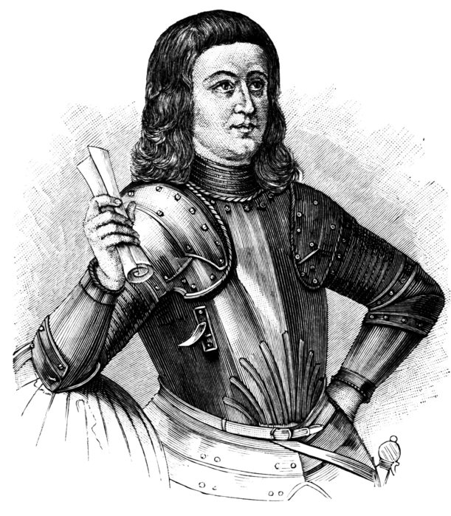 | 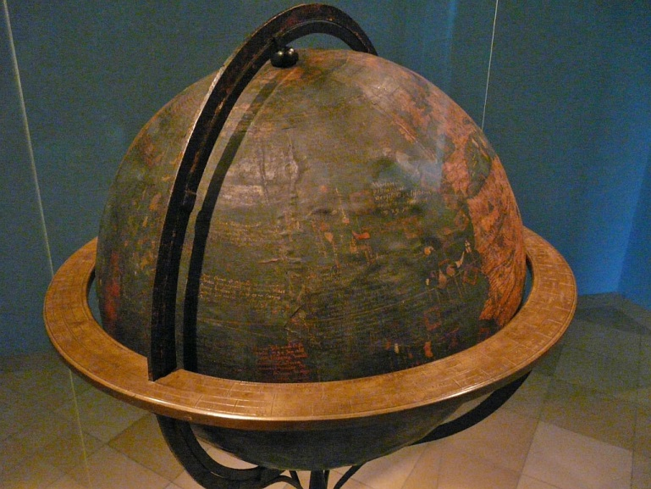

Армиллярная сфера
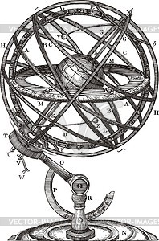

Астролябия и ее использование
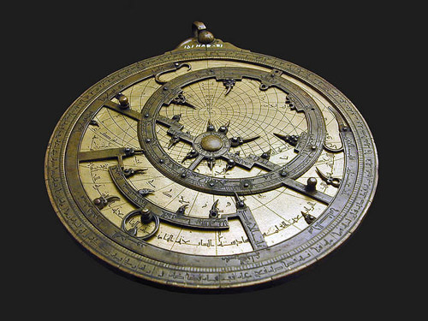

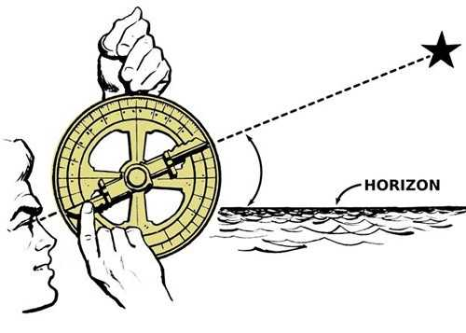

Приложение 2

Анкета для школьников
1. Сколько тебе лет?
2. Пол (женский/мужской).
3. Есть ли у тебя дома глобус?
4. Кто создал первый в мире глобус?
5. Актуально ли использовать глобус в наше время?
6. Можно ли создать глобус своими руками и какой материал для этого подойдет лучше всего?

Приложение 3
Этапы создания глобуса
1. Выбор материала: воздушный шар, газета, клей ПВА.
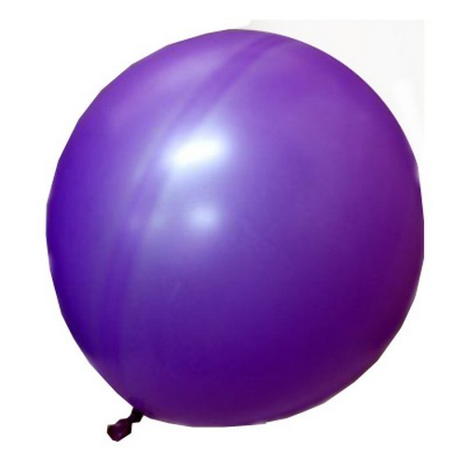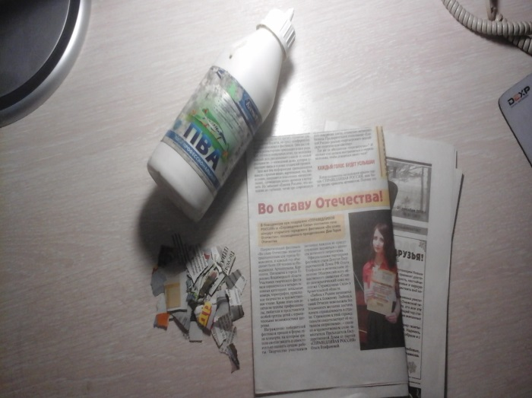

2. Создание модели глобуса с помощью папье-маше.

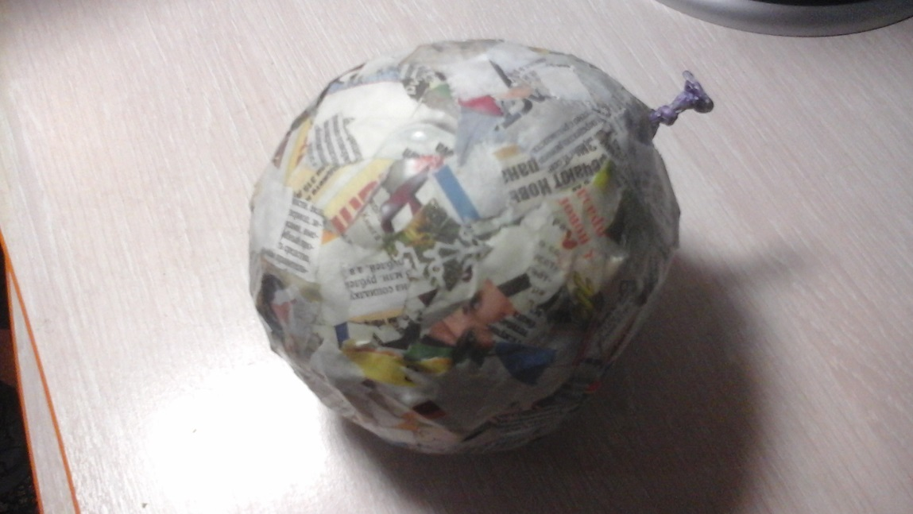

3.Создание земной оси.
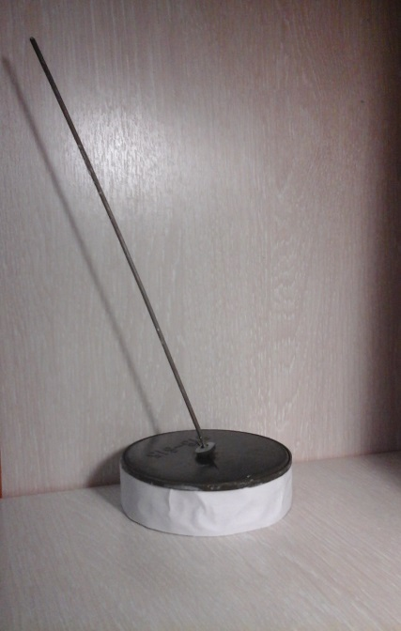

4. Нанесение градусной сетки и географических объектов.

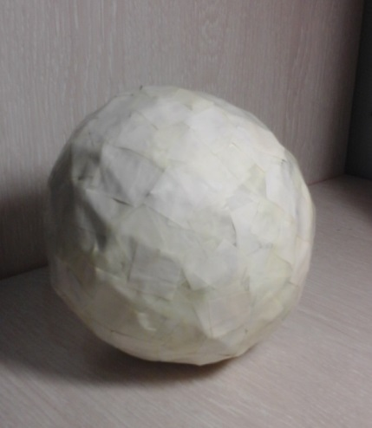

5. Нанесение карты на глобус.
